المؤسسة : بوعمامة حاسي مفسوخ المستوى : الثاني الأستاذة : بومسعود .ن
رقم المذكرة :06 الميدان (01) : المادة و تحولاتها الزمن : 3سا
الوحدة التعلمية :تفسير التحول الكيميائي بالنموذج المجهري
الكفاءة الختامية المستهدفة : یحل مشكلات من محیطه متعلقة بالتحولات الكیمیائیة مستعملا التفاعل الكیمیائي كنموذج للتحول الكیمیائي |  | مركبات الكفاءة : - یمیز بین تحول فیزیائي و كیمیائي معتمدا على خصائص كل منهما  - ینمذج التحول الكیمیائي باستخدام نموذج الجزیئات و الذرات والرموز الكیمیائیة  - یوظف مبدأ انحفاظ االذرات في تمثیل التحول الكیمیائي
مؤشرات التقويم : یعرف أن الجزيء یتكون من ذرات  - یعرّف كلا من الجزيء والذرة  - یستعمل النماذج المجسدة للذرات لتمثیل الجزیئات  - - یستخدم النموذج الجزیئي في التعبیر عن انحفاظ الذرات |  | السندات التعليمية : مكعب سكر ، عجين ، عيدان
نمط الوضعية التعليمية : وضعیة یتم فیها إنجاز تجارب لتحولات كیمیائیة بسیطة ومحاولة تقدیم تفسیر لها على المستوى المجهري ومنه ادراج مفهوم الجزيء والذرة وتوظیف النموذج الجزیئي.  - اجراء نشاطات یدویة تستخدم فیها النماذج الجزیئیة (استخدام العجینة أو كریات) لتمثیل بعض الجزیئات و إبراز عدم انحفاظ الجزیئات و انحفاظ نوع الذرات في التحول الكیمیائي |  | المراجع : المنهاج ، الوثيقة المرافقة ، الكتاب المدرسي ، النت
المراحل | انشطة الاستاذ |  | أنشطة التلميذ | الزمن
الوضعية الجزئية  المرحلة 01 هل يفسر النموذج الحبيبي التحول الكيميائي و الفيزيائي؟  التركيب  المرحلة 02  الذرة و الجزيء  التركيب  تقويم و تقييم المكتسبات  المرحلة 03 نموذج الذرة و الجزيء  المرحلة 04 التعبير عن التحول  الكيميائي بالنموذج الجزيئي  تقويم و تقييم المكتسبات  المرحلة 04 التعبير عن التحول  الكيميائي بالنموذج الجزيئي  تقويم تحصيلي | - أراد "محمد" تفسير كيف نتج غاز الأكسجين و غاز الهيدروجين عن التحليل الكهربائي للماء مجهريا، فاستعان بالنموذج الحبيبي الذي درسه في السنة الأولى .  1. هل يستطيع النموذج الحبيبي تفسير التحول الكيميائي ؟  2. اقترح نموذجا مجهريا تفسر به التحليل الكهربائي للماء.  نشاط (1): عبر عن ذوبان الجليد ثم عن التحليل الكهربائي للماء بالنموذج الحبيبي.  - ماذا تلاحظ ؟ ماذا تستنتج ؟  تحول فيزيائي: الجليد (صلب) مــاء (سائل)  تسخين  ت.كهربائي  تحول كيميائي: مـــاء غاز الأكسجين + غاز الهيدروجين  +  إرساء الموارد المعرفية :  - يستطيع النموذج الحبيبي تفسير ما يحدث خلال التحول الفيزيائي.  - لا يستطيع النموذج الحبيبي تفسير ما يحدث خلال التحول الكيميائي.  نشاط (2): احضر قطعة سكر ثم قم بتفتيتها إلى قطع صغيرة إلى أن تصل إلى اصغر جزء  - لماذا توقفت عن التفتيت؟ ما هو أصغر جزء تحصلت عليه من مركبات السكر ؟  الملاحظة (1): توقفنا لعدم قدرتنا على تجزأة السكر أكثر، حيث تحصلنا على اصغر حبيبة ممكنة.  - ضع السكر السابق في الماء، اخلط جيدا . ماذا تلاحظ ؟ ماذا تستنتج ؟  الملاحظة (2): لا نستطيع رؤية السكر بعد ذوبانه في الماء.  إرساء الموارد المعرفية :  - انقسم السكر إلى جزيئات متناهية الصغر لا ترى بالعين المجردة.  - تعريف الجزيء: هو أصغر جُسيم من المادة يحتفظ بالتركيب  الكيميائي للمادة و خواصها. يتركب من تراص ذرتين أو أكثر.  - تعريف الذرة: هي أصغر جزء من المادة، أصل كلمة الذرة إغريقي (Atomos)  و تعني الشيء غير قابل للانقسام.  الحـصــة الثــانيــة  - هل يستطيع النموذج الحبيبي تفسير التحول الفيزيائي و الكيميائي ؟  نشاط (3): أعط نموذج لبعض الذرات و الجزيئات ( اطلع على الصفحة 30 و 31 من الكتاب المدرسي )  - نمثل الذرات بكريات مختلفة الأحجام و الألوان.  الذرة هيدروجين كربون أكسجين كبريت كلور حديد  النموذج    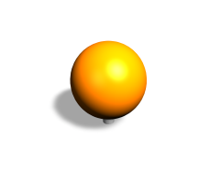 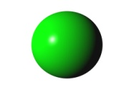   - نمثل الجزيء بالنموذج المتراص للذرات.  الجزيء غاز الأكسجين غاز ثاني أكسيد الكربون غاز الهيدروجين غاز الميثان كبريت الحديد الماء  النموذج 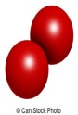 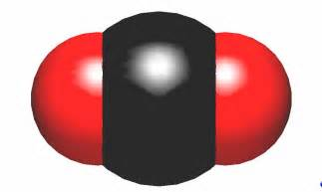 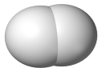 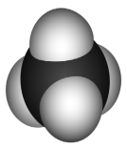 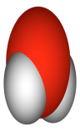  ملاحظة: لجزيئات المعدن نفس نموذج ذرته ( كرية واحدة بلون و حجم معين ) مثلها مثل جزيء الكربون.  الجزيء الكربون الكبريت الحديد النحاس  النموذج      نشاط (4): عبر عن تحول التحليل الكهربائي للماء بالنموذج الجزيئي  - ماذا تلاحظ بالنسبة لنوع الذرات و الجزيئات ؟  الحالة النهائية الحالة الابتدائية التحول الكيميائي  غاز الأكسجين + غاز الهيدروجين المـــاء اسم المواد  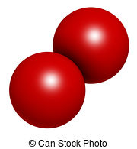 + 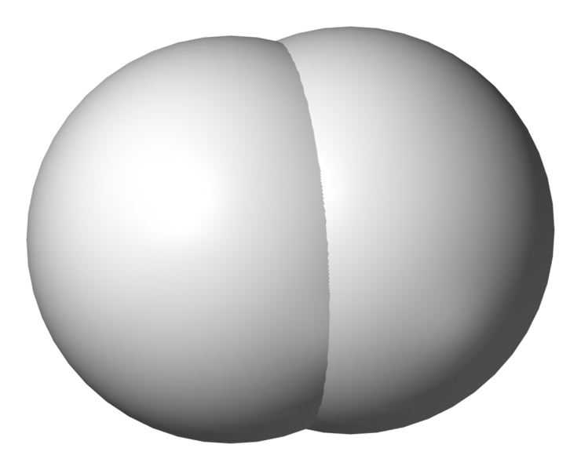 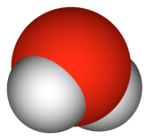 النموذج الجزيئي    نوع الذرات  الملاحظة : بقي نوع الذرات محفوظ خلال التحول الكيميائي ، أما الجزيئات غير محفوظة  الحـصــة الثــالــثـة  - صنف الآتي إلى ذرات و جزيئات : حديد ، أكسجين ، غاز الهيدروجين ، ماء  نشاط (5): عبر عن تحولات الكيميائية التالية بالنموذج الجزيئي : اصطناع كلور الهيدروجين ، احتراق الكبريت ، احتراق غاز الميثان  - ماذا تلاحظ بالنسبة لنوع الذرات و الجزيئات ؟ ماذا تستنتج ؟  - اصطناع كلور الهيدروجين :  الحالة النهائية الحالة الابتدائية التحول الكيميائي  كلور الهيدروجين غاز الكلور + غاز الهيدروجين اسم المواد  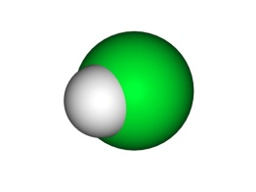 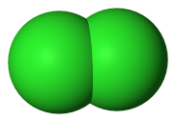  النموذج الجزيئي    نوع الذرات  - احتراق الكبريت :  الحالة النهائية الحالة الابتدائية التحول الكيميائي  غاز ثاني أكسيد الكبريت غاز الأكسجين + كبريت اسم المواد  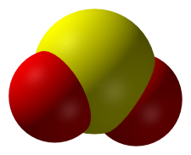 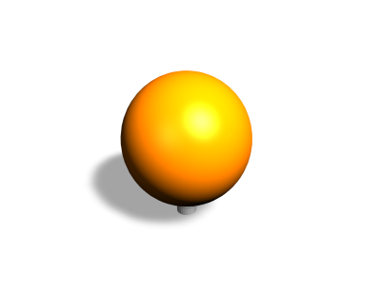 النموذج الجزيئي    نوع الذرات  - احتراق غاز الميثان :  الحالة النهائية الحالة الابتدائية التحول الكيميائي  بخار الماء+ غاز ثاني أكسيد الكربون غاز الميثان + غاز الأكسجين اسم المواد  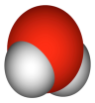 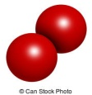 النموذج الجزيئي    نوع الذرات  الملاحظة : بقي نوع الذرات محفوظ خلال التحول الكيميائي ، أما الجزيئات غير محفوظة  إرساء الموارد المعرفية :  - في التحول الكيميائي تتحطم جزيئات المواد الابتدائية و تتحد ذراتها لتعطينا جزيئات جديدة للمواد الناتجة.  تقویم الموارد المعرفية : تمرين 16 ص 35 |  | قراءة الوضعية ثم تقديم  الفرضيات و مناقشتها  يعطي النموذج الحبيبي للمواد الابتدائية و النهائية  يساهم في إرساء المعارف  يستعين  بتفتيت السكر للوصول  إلى مفهوم الجزيء و منه إلى مفهوم الذرة  يساهم في إرساء المعارف  تقويم المكتسبات السابقة  يرفق كل ذرة بنموذجها مع احترام اللون و الحجم  يرفق كل جزيء بنموذجه مع احترام اللون و الحجم و مراعاة تراص الذرات  يستخدم النموذج الجزيئي للتعبير  عن بعض التحولات الكيميائية  يميز ذرات المواد الابتدائية و النهائية ليتحقق من مبدأ انحفاظ الذرات  يستخدم النموذج الجزيئي للتعبير  عن بعض التحولات الكيميائية  يميز ذرات المواد الابتدائية و النهائية ليتحقق من مبدأ انحفاظ الذرات  يساهم في إرساء المعرف  يحل المشكلة بالاعتماد على مكتسبات الدرس | 5 د  10د  10د  10د  10د  15د  5د  10د  15د  10د  15د  5د  15د  15د  15د  10د

